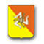
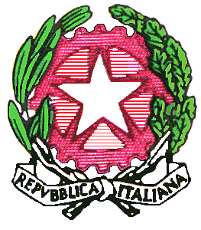
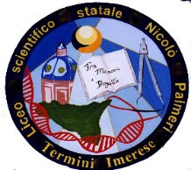

ISTITUTO DI ISTRUZIONE SUPERIORE STATALE “NICOLO’PALMERI”
Distretto 8/46- Piazza Giovanni Sansone , 12 - 90018 Termini Imerese (PA)

Tel. 091/8144145 -Fax 091/8114178 - C.F. 87000710829 - Cod. Mecc. PAIS019003
e-mail pais019003@struzione.it - pais019003@pec.istruzione.it - www.liceopalmeri.gov.it

Circolare n. 107
Del 21/11/2018

Ai docenti
Agli Alunni rappresentanti d’istituto
Agli Alunni rappresentanti di classe
Sede
Al D.S.G.A.
Al Responsabile sito WEB

Oggetto: Convocazione Comitato Studentesco
Si comunica che lunedì 26 novembre in Auditorium a seconda e terza ora è convocata una riunione del Comitato Studentesco per discutere il seguente O.d.G.:

- Discussione dei problemi riguardanti la pulizia delle classi, dei corridoi, della palestra e degli spazi comuni;
- Discussione dei problemi di sicurezza presentati dai rappresentanti della classe 2CSA;
- Pianificazione delle Assemblee d’Istituto alle quali saranno invitati esperti esterni;
- Discussione dell’eventuale raccolta di un tesoretto del Comitato Studentesco
- Varie ed eventuali;

DIRIGENTE SCOLASTICO
Prof. Giovanni Lo Cascio
firma autografa omessa ai sensi
dell'art. 3 del D.Lgs n. 39/1993

